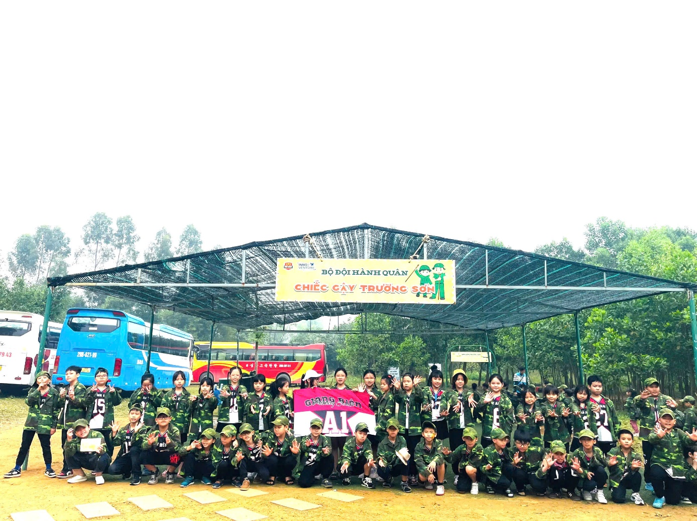HOẠT ĐỘNG TRẢI NGHIỆM
HƯỚNG VỀ NGÀY QUÂN ĐỘI NHÂN DÂN VIỆT NAM

Hòa trong không khí thi đua sôi nổi chào mừng kỷ niệm Ngày thành lập Quân đội Nhân dân Việt Nam 22/12, ngày 12/12/2025, học sinh Trường Tiểu học Giang Biên đã tham gia buổi tham quan, học tập ngoại khóa tại Army Station – một hoạt động trải nghiệm giàu ý nghĩa giáo dục và thiết thực.
Tại chương trình, các em học sinh được tìm hiểu về truyền thống vẻ vang của Quân đội Nhân dân Việt Nam, làm quen với môi trường quân đội, quan sát và trải nghiệm các hoạt động rèn luyện kỷ luật, tinh thần tập thể, tác phong nhanh nhẹn, nghiêm túc của người chiến sĩ. Thông qua các nội dung trải nghiệm sinh động, gần gũi, các em đã có cơ hội tiếp cận kiến thức lịch sử – quốc phòng một cách trực quan, dễ hiểu.
Không chỉ dừng lại ở việc tham quan, học sinh còn được tham gia các hoạt động trải nghiệm hấp dẫn, góp phần rèn luyện kỹ năng sống, ý thức kỷ luật, tinh thần đoàn kết và tính tự lập. Mỗi trải nghiệm đều mang đến cho các em những cảm xúc mới mẻ, để lại ấn tượng sâu sắc và những bài học quý giá.
Hoạt động ngoại khóa tại Army Station là dịp để nhà trường giáo dục học sinh về truyền thống “Uống nước nhớ nguồn”, khơi dậy lòng yêu nước, niềm tự hào dân tộc và sự kính trọng đối với các thế hệ cha anh đã anh dũng hy sinh vì độc lập, tự do của Tổ quốc.
Buổi tham quan khép lại trong không khí vui tươi, phấn khởi, an toàn và hiệu quả, góp phần làm phong phú các hoạt động giáo dục trải nghiệm của Trường Tiểu học Giang Biên, đồng thời để lại những kỷ niệm đẹp trong hành trình trưởng thành của các em học sinh.

